# Linxu 基础

## file

**判断文件类型**

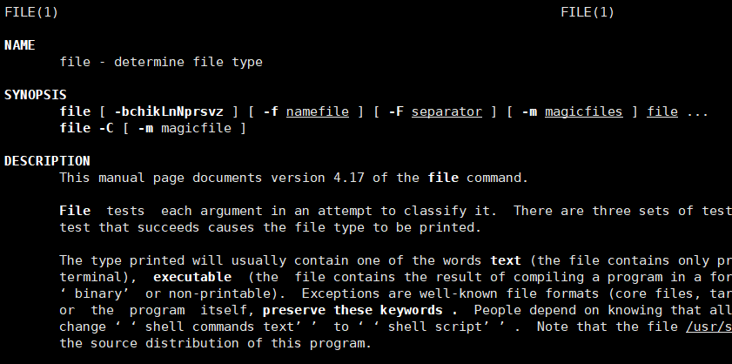

[hc@localhost ~]$ file /root

/root: directory

[hc@localhost ~]$ file /bin/ls

/bin/ls: ELF 64-bit LSB executable, AMD x86-64, version 1 (SYSV), for GNU/Linux 2.6.9, dynamically linked (uses shared libs), stripped

[hc@localhost ~]$

ELF: 可执行文件的存储格式。

ELF: E(excute) L(link) F(file) 叫做可执行的可链接的二进制文件格式。

Windows: PE

Linux: ELF

## 文件系统

rootfs：根文件系统

Linux各个发现版本都必须遵循FHS规则，

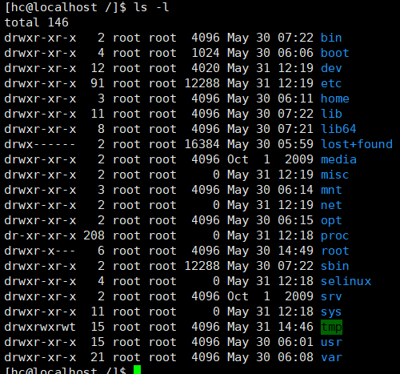

### /

### /bin

### /sbin

bin：二进制目录，可执行文件，放的都是用户命令

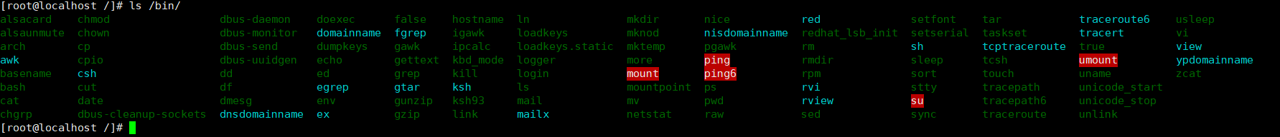

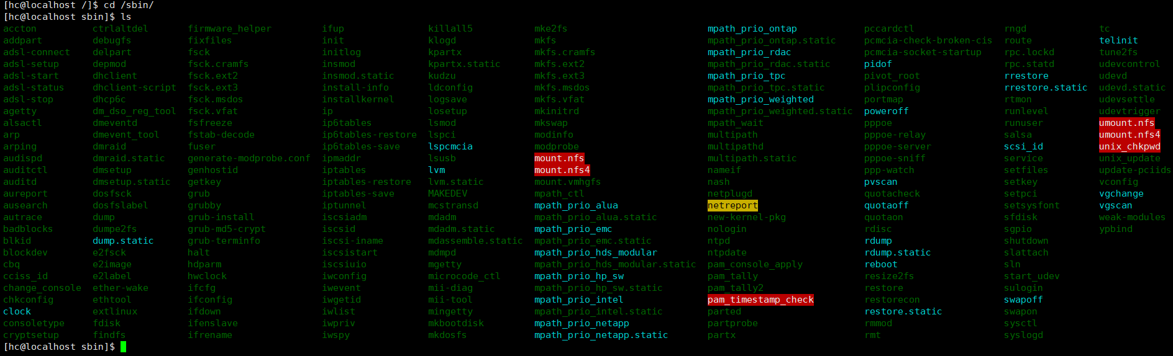

sbin：二进制目录，可执行文件，管理命令 用于系统启动

### /boot

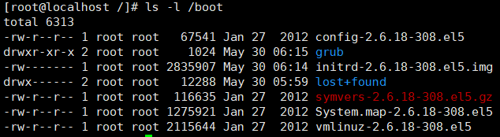

[hc@localhost ~]$ ls /boot

config-2.6.18-308.el5 grub initrd-2.6.18-308.el5.img lost+found symvers-2.6.18-308.el5.gz System.map-2.6.18-308.el5 vmlinuz-2.6.18-308.el5

系统启动相关文件： 如内核，initrd（内存磁盘）, grup（bootloader）

### /dev

**Ls –l /dev**

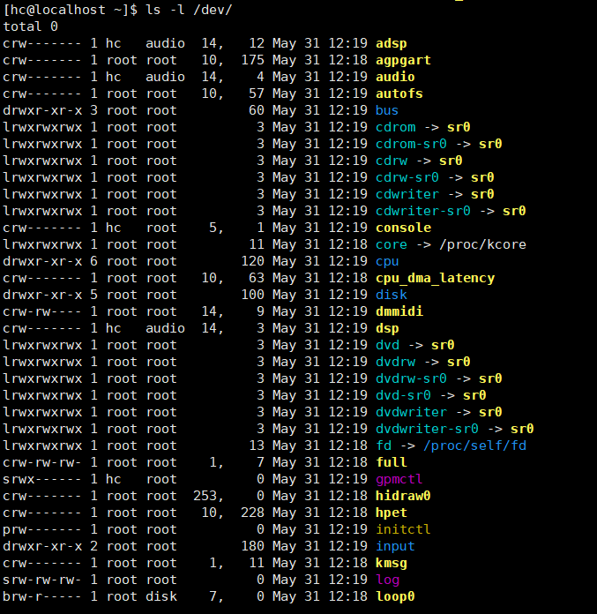

/dev 下是设备文件。 cdrom->sr0 说明cdrom是一个链接文件还有开头的l 也说明这是一个链接文件而在Windows中就是快捷键方式

块设备：随机访问 ，数据块，可以实现随机访问，次序无所谓先后

字符设备： 线性访问 ，有次序的，

特殊设备他们都没有大小 我们称之为元数据。字体为黄色，两个数字有逗号隔开

称之为： 设备号，分为主设备（major）,次设备号(minor)

### /etc

**Ls –l /etc**

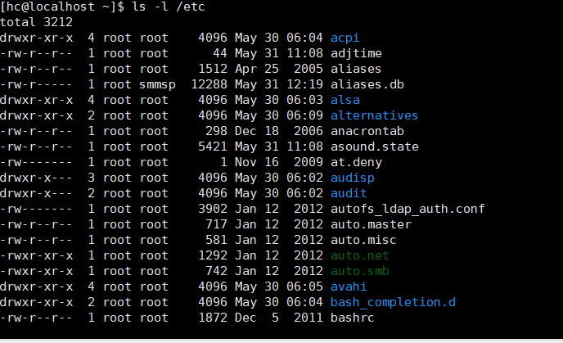

etc 下面是配置文件

### /home ~

用户的家目录，每一个用户的家目录 通常默认为 /home/username

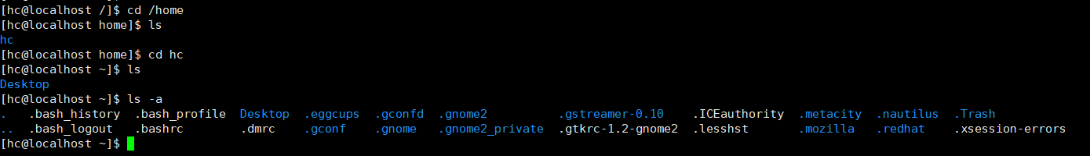

而root账户的家目录就是 / （根）下的root中，在实际生产环境中，root不能直接登陆。

### /lib

库文件（lib） 动态库和静态库

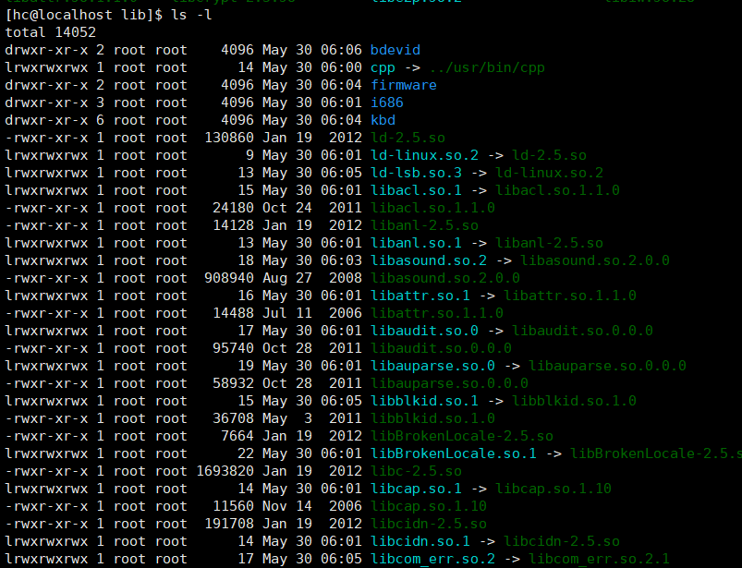

drwxr-xr-x 2 root root 4096 May 30 06:05 lsb

drwxr-xr-x 3 root root 4096 May 30 06:05 modules

drwxr-xr-x 3 root root 4096 May 30 06:01 rtkaio

drwxr-xr-x 4 root root 4096 May 30 06:05 security

drwxr-xr-x 3 root root 4096 May 30 07:21 udev

#### /lib/ modules

内核的模块文件动态库和静态库：

动态：

Linux : .so （shared object）载入内存，大家（上层引用程序）都用。

Windows: .dll

静态库:(方便程序单个文件管理，程序和静态库一起)

[hc@localhost lib]$ file /bin/ls ls是可以执行的

/bin/ls: ELF 64-bit LSB **executable**, AMD x86-64, version 1 (SYSV), for GNU/Linux 2.6.9, dynamically linked (uses shared libs), stripped

[hc@localhost lib]$ file libc-2.5.so libc-2.5.so 是共享文件，动态库，只能被调用不能执行

libc-2.5.so: ELF 32-bit LSB **shared object,** Intel 80386, version 1 (SYSV), for GNU/Linux 2.6.9, not stripped

### lost+found

[root@localhost /]# cd lost+found/

[root@localhost lost+found]# ls -l /lost+found/

total 0

通常为了防止突然掉电并重新找回文件

挂载点：

FSH规定

**/media 通常用来挂载移动设备，如 u盘，光盘等**

**/mnt 通常用来挂载临时文件系统**

**其实都是可以挂载的。**

[root@localhost /]# ls -l /media/

total 0

[root@localhost /]# ls -l /mnt/

total 8

drwxr-xr-x 2 root root 4096 May 30 06:14 hgfs

那么什么是挂载点呢？

在linux 系统中，如果在光驱放入光盘，要想访问光盘中的内容，那么就需要将光盘与Linux的文件系统某个文件相互关联，才能访问，与windows有区别，这个相互关联的过程我们称之为挂载。

### /misc

**空目录，杂项，不好归类的就放入里面**

### /opt

**option可选目录 早期安装第三方程序，现在通常放在/usr/local**

**/proc**

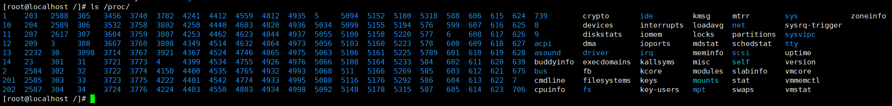

Processer （处理器）

**系统启动前是空的，启动后就不是空的**。

显示的是内核映射文件，性能监控，性能调优，都与这个目录有关，这个目录非常重要

### /sys

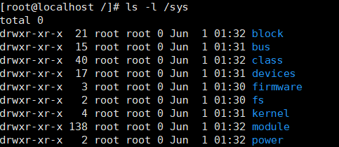

**也是启动后才会有内容，关机后就没有了**

伪文件系统，跟硬件设备相关的属性映射文件，跟内核也相关，独立出来，专门负责硬件设备管理。调优工作也跟这里面的文件相关。比如修改磁盘IO调度队列都在这里面。

### /tmp

**临时文件目录 还有/var/tmp**

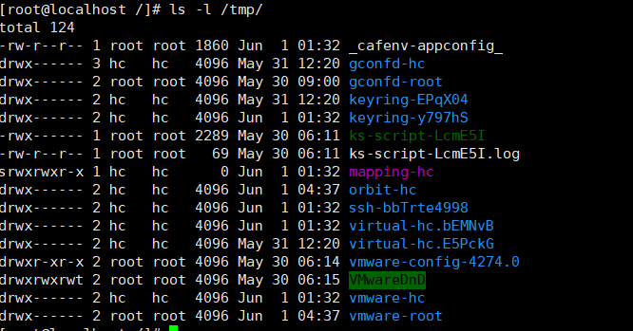

存储的文件不需要长时间存放，通常一个月如果没有被访问过，系统就会自动删除。谁都可以在这个文件夹下创建自己的文件，但是各个用户只能删除修改自己创建的文件。



drwxrwxrwt t

### /var

可变化的文件

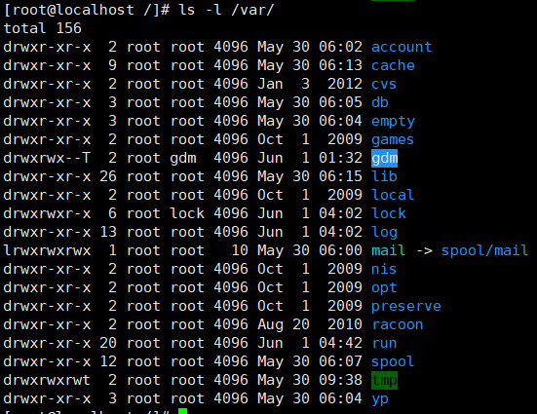

系统用的越久这个文件夹内容就越多

/Cache 缓存

/Lock 文件锁

/Log 日志

/Mail 邮件存储位置

/Run 进程文件 pid

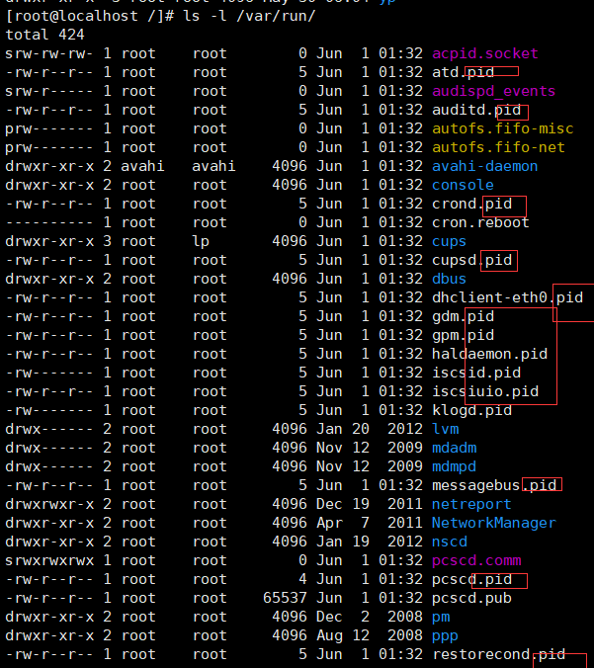

### /usr

user目录下安装的软件的配置文件在/etc目录下,帮助文档在/usr/share/man下

用户共享只读目录

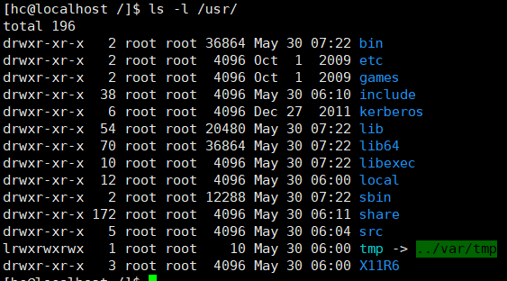

#### /bin

#### /sbin

#### /lib

lib 如果不是共享公共库就需要放到 /usr/lib下了，否则放到/lib下

这里的/usr/bin ,/user/sbin,/usr/lib是系统启动后用于提供正常运行管理。

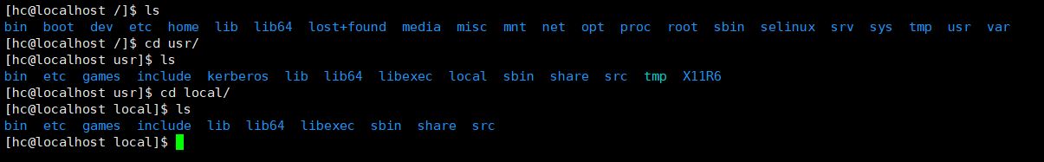

#### /local

是一个独立的王国,第三方软件的二进制程序,配置文件,库,帮助文档都在这里面

##### /bin

##### /sbin

##### /lib

##### /etc

##### /man

**存放第三方软件的地方。**

/

/bin

/sbin

/lib

/usr

/bin

/sbin

/lib

/user/local

/bin

/sbin

/lib

他们的区别：

/ 下 和 /usr 下的bin sbin lib 都是系统启动和运行必不可少的，/usr/local 下的bin sbin lib 是第三方软件提供外围的服务的，不是系统运行必须的。并不影响系统的启动。

Linux 不像windows 有注册表的概念，把这些文件拷贝到U盘，用优盘都可以将系统启动起来。